Лучшая инклюзивная школа Дона
В Ростовской области подведены итоги регионального этапа Всероссийского конкурса «Лучшая инклюзивная школа». Конкурс проводится в рамках реализации мероприятий Государственной программы Российской Федерации «Доступная среда» на 2011-2020 гг. Участие в конкурсе приняли семь школ и один детский сад из восьми муниципалитетов.
По итогам отбора лучшей инклюзивной школой региона стала школа № 21 г. Таганрога. Профессиональное состязание проводилось в заочной форме по нескольким номинациям. Конкурсной комиссией определены лучшие практики психолого-педагогического сопровождения инклюзивного образования (школа № 5 им. Ю.А.Гагарина г. Батайска) и профориентационной работы (Мечетинская школа Зерноградского района). Названы лучший ресурсный центр по инклюзивному образованию (Шахтинская специальная школа-интернат № 16) и лучший инклюзивный детский сад (детский сад № 11 «Светлячок» г. Гуково).
Члены жюри оценивали материалы, предоставленные конкурсантами, учитывая многие факторы: имеющееся оборудование, архитектурную доступность учреждений, дидактические материалы, компетентность работников учреждения.
Цель конкурса – повышение активности образовательных организаций в развитии и внедрении инклюзивного образования. Среди задач – привлечение внимания педагогического сообщества, общественности и СМИ к включению детей-инвалидов и детей с ограниченными возможностями здоровья в систему общего образования, аккумуляция и анализ существующей практики инклюзивного образования в образовательных организациях России.

Государственная программа "Доступная среда" до 2025 года
Программа «Доступная среда» реализуется в РФ с 2011 года. За годы действия госпрограммы суммарно под потребности и возможности людей с ограничениями здоровья уже приспособлено более 18 тыс. социальных объектов во всех регионах нашей страны. Это поликлиники и аптеки, магазины и спортивные сооружения, банки, кинотеатры и прочие общественные учреждения. Все они были обязаны организовать пространство и доступ таким образом, чтобы инвалиды беспрепятственно могли получать товары и услуги. В 2018 году президент поручил правительству РФ проработать продление программы до 2025 года.
На текущий момент перед правительством поставлено сразу несколько задач:
- подготовить предложения по применению электронного социального сертификата для обеспечения инвалидов техническими средствами реабилитации;
- представить предложения о создании инклюзивного Дома искусств,
- создание реабилитационной инфраструктуры (модели по выстраиванию системы реабилитации);
- предусматривать мероприятия, учитывающие потребности инвалидов, при разработке и корректировке госпрограмм, приоритетных проектов, в том числе в сфере здравоохранения, образования, культуры, обеспечения граждан жильем, формирования комфортной городской среды;
- проработать такие направления социальной защиты и реабилитации инвалидов, как самостоятельное сопровождаемое проживание, включая учебное (тренировочное) проживание, когда инвалида обучают навыкам самостоятельной жизни.

Условия адаптации зданий и территорий
На текущий момент, к сожалению, само понятие «доступная среда» чаще всего ассоциируется только с пандусами. Адаптировать пространство одной лишь установкой пандуса - это решение, что называется, «для галочки»: не несет пользы, а зачастую еще и представляет опасность – при непрофессиональной установке, не соблюдении требований и стандартов.
Важно понимать, что доступная среда представляет собой целый комплекс мероприятий, посредством которого устраняются все барьеры и опасные для инвалидов участки. Даже если адаптация начинается с пандуса – им она не заканчивается.
Конвенция о правах инвалидов утверждает 2 основных принципа для создания доступной среды. Это универсальный дизайн и разумные приспособления. Необходимо учитывать потребности всех людей, включая инвалидов, уже на стадии проектирования новых объектов или при капремонте, делая пространство универсальным. В дополнение к уже построенным зданиям требуются специальные адаптационные устройства, чтобы все люди, независимо от своих физических возможностей, могли воспользоваться услугами или получить доступ к объекту.
Организация доступной среды в социальных учреждениях имеет свои особенности. Меры адаптации должны соответствовать требованиям, установленным федеральными органами исполнительной власти.

Государственная программа «Доступная среда» на 2011-2025 годы
Программа "Доступная среда" была разработана Минтрудом и направлена на решение следующих задач:
- оценка состояния и повышение доступности объектов и услуг в приоритетных сферах жизнедеятельности инвалидов и других маломобильных групп населения;
- устранение социальной разобщенности инвалидов и граждан, не являющихся инвалидами;
- модернизация государственной системы медико-социальной экспертизы;
- обеспечение равного доступа инвалидов к реабилитационным услугам.
В Государственную программу входят следующие подпрограммы:
- Обеспечение доступности приоритетных объектов и услуг в приоритетных сферах жизнедеятельности инвалидов и других маломобильных групп населения.
- Совершенствование механизма предоставления услуг в сфере реабилитации и государственной системы медико-социальной экспертизы.
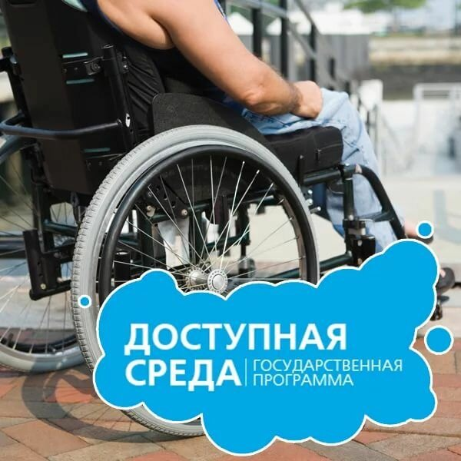

Цели Программы:
формирование условий для обеспечения равного доступа инвалидов наравне с другими людьми – к физическому окружению, транспорту, к информации и связи, а также объектам и услугам, открытым или предоставляемым для населения.

Задачи Программы:
- разработка и внедрение нормативно-правовых документов с учетом принципов формирования доступной среды для инвалидов и иных маломобильных групп населения;
- разработка механизма стимулирования государственных и негосударственных структур по активизации деятельности в части обеспечения условий доступности объектов социальной инфраструктуры для инвалидов и маломобильных граждан;
- внедрение принципа «универсального дизайна» в техническом регулировании в области разработки и внедрения оборудования, программ услуг, а также объектов транспортной и социальной инфраструктур;
- повышение объема телевизионных и радиопередач, спортивных, рекреационных и туристических объектов, доступных для инвалидов;
- повышение количества детей-инвалидов, включенных в систему обязательного начального и среднего образования;
- увеличение количества детей-инвалидов, участвующих в играх, проведении досуга и отдыха, в спортивных мероприятиях, включая мероприятия в рамках школьной системы;
- внедрение новых технологий производства, новых моделей технических средств реабилитации и услуг, предоставляемых инвалидам (вспомогательных/ассистивных средств и услуг);
- оснащение современной техникой, в том числе реабилитационной ряда федеральных образовательных и санаторно-курортных учреждений для проведения реабилитационных мероприятий инвалидов.

Этапы и сроки реализации программы "Доступная среда"
I этап: 2011 - 2012 годы;
II этап: 2013 - 2015 годы;
III этап: 2016 - 2018 годы;
IV этап: 2019 - 2020 годы;
V этап: 2021 - 2025 годы
С полным текстом данной государственной программы можно ознакомиться на сайте Минтруда России.
https://mintrud.gov.ru/ministry/programms/3/0

